Paysages Monochromes
Example de paysage :
- La campagne
- La mer
- Les villes (paysage urbain).
- La montagne
- Une forêt
Étape 1 : Avec un crayon dessine un paysage avec un arrière-plan et avant plan et second plan.
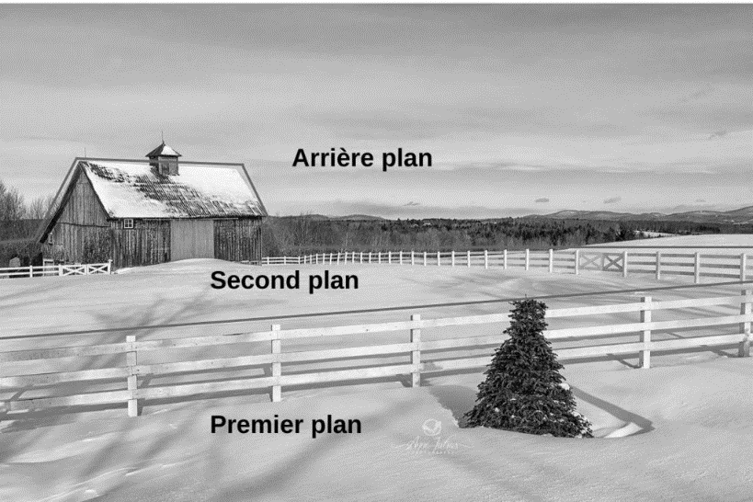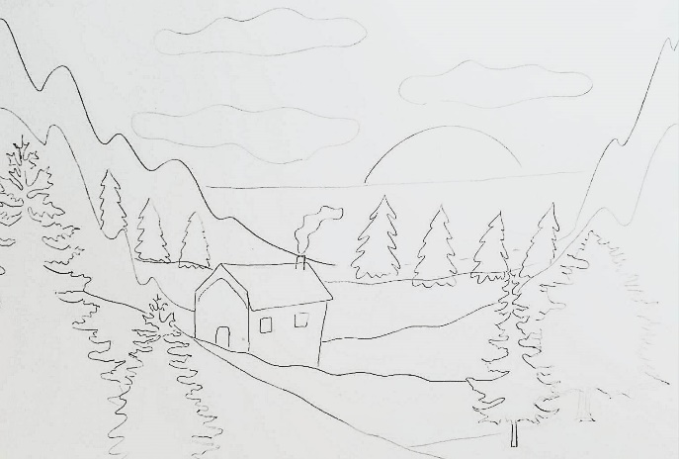
Avant-plan:
- La partie du dessin qui semble être la plus près d nous quand ont le regard.
Second Plan :
- L’endroit dans un dessin ou une peinture qui se situe entre l’avant plan et l’arrière-plan.

Arrière-plan :
- La partie de dessin qui semble être le plus éloignée quand on la regarde.

Étape 2 : Choisi une couleur monochromatique et peinture ton dessin.

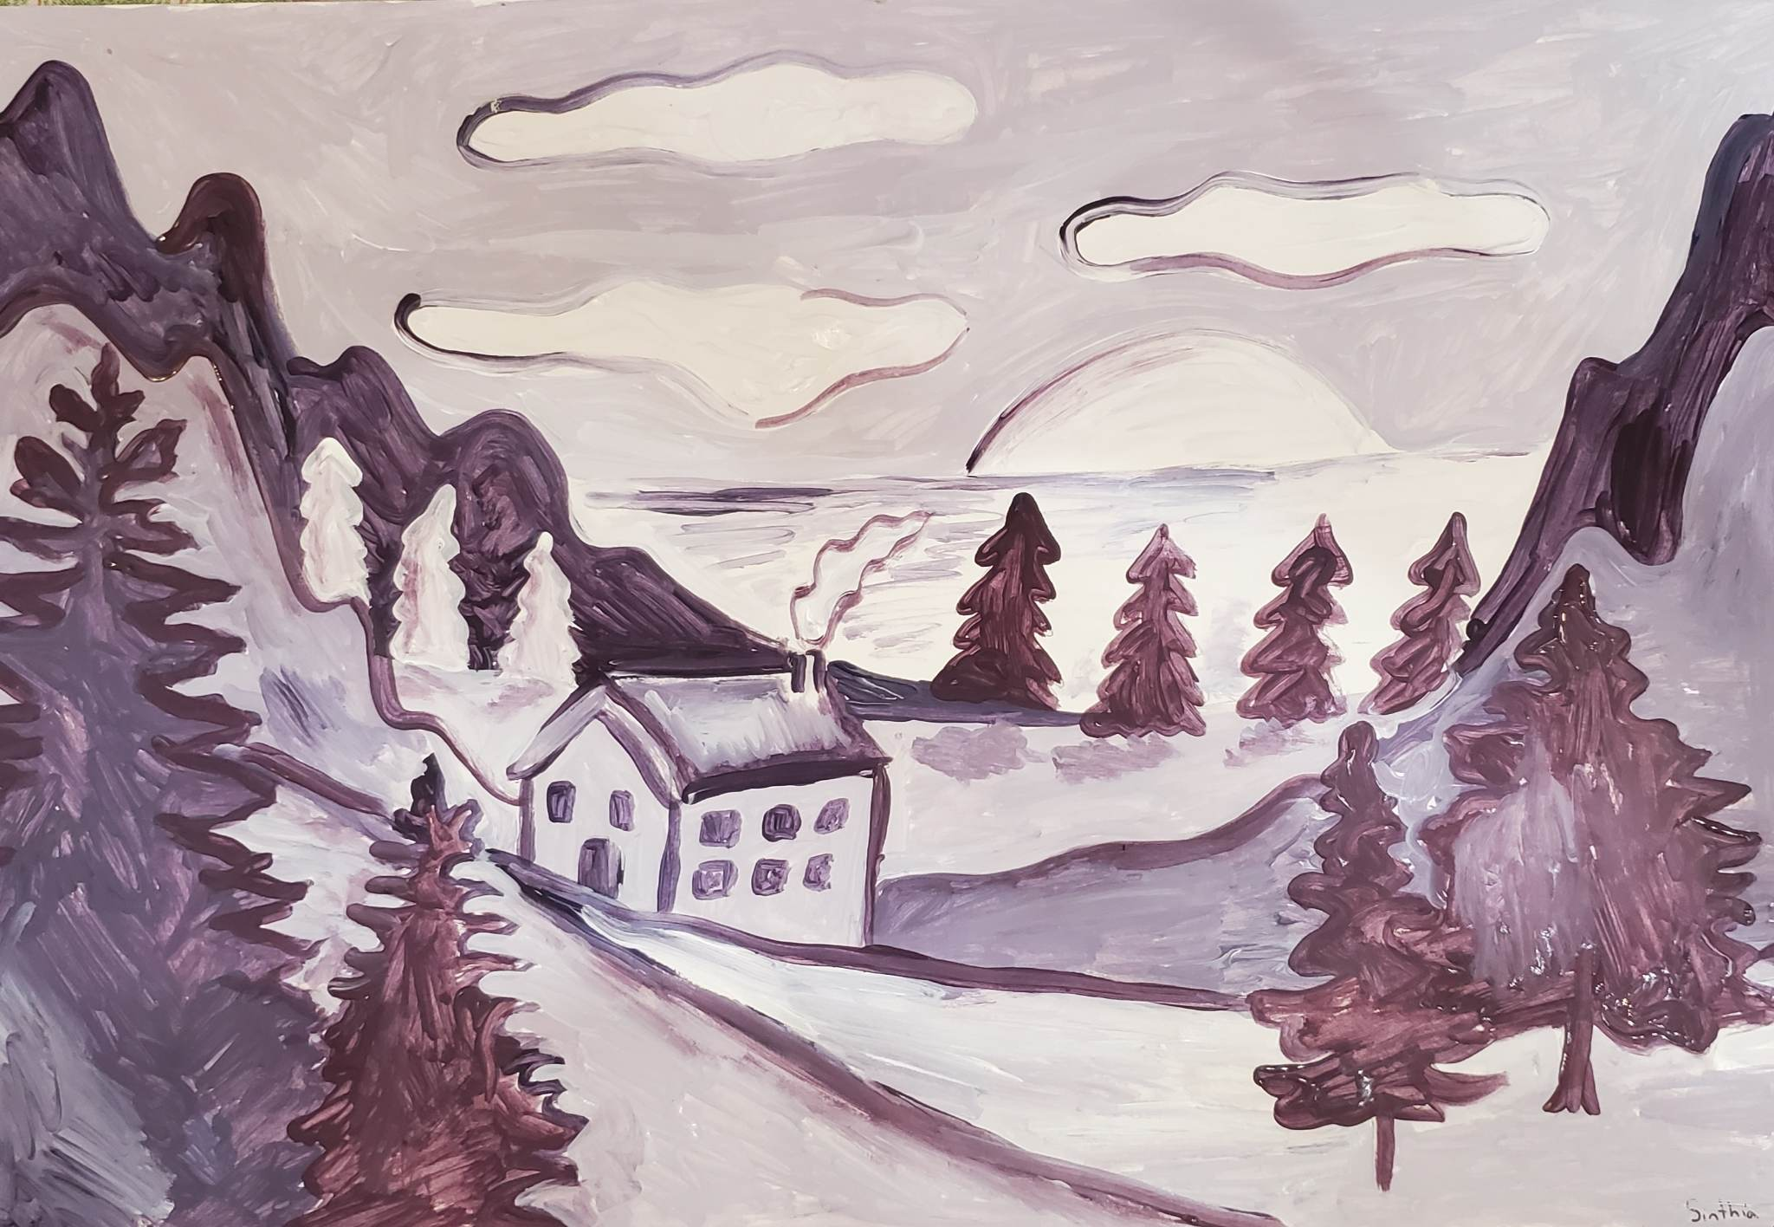

Couleurs monochromatiques :
- Une seule couleur; on peut faire des variations en diluant la couleur ou en mélangeant des teintes dégradées, de façon à obtenir des valeurs plus claires ou plus sombres d'une même couleur.

